ERRATA
AULA 15

PÁGINA 1.
- Na apresentação, onde está posto “chamada matriz T em relação às bases...”. O correto seria: “chamada matriz de T em relação às bases...”
- Em objetivos, na terceira linha: o trecho “(...) bases  e , de 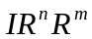(...)”, deve ser trocado por “(...) bases e , de 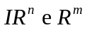(...)”
PÁGINA 2.
- Na Quinta linha de baixo para cima: (...) Note que T é a matriz transposta da matriz dos coeficientes(...)

PÁGINA 4.
- No quadro de resolução do exercício resolvido 1: na segunda linha: troque “transposta linear” por “transformação linear”.
- Na penúltima linha: 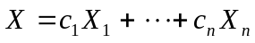;

PAGINA 5.
- A partir da primeira linha:
Defina
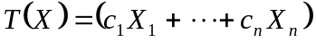
=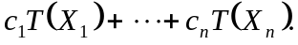
em que 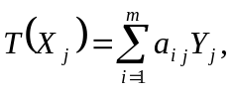 isto é,
(...)
(Note que T é linear)

- (equação 1) - na13º linha-

- (equação 2) - abaixo das matrizes- onde está posto 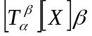 substitua por 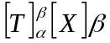
- Terceira linha(de baixo para cima) acima da equação 3: 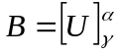;
- (equação 3) – penúltima linha- troque 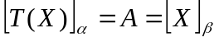 por 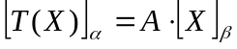.

PÁGINA 7.
- Quarta linha: (...)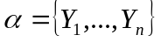(...)
PAGINA 8.
- Na prova do teorema 1- quarta linha- 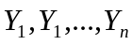 troque por 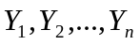.
- Na prova do teorema 2 – terceira linha- “Seja M a matriz...” e não “m”.

PÁGINA 9
- Linha 6: Troque 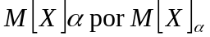( é um índice).
PAGINA 10.
- No 3º passo, 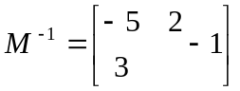;

- No teorema 3- segunda linha- 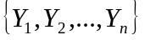e não 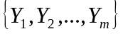

PAGINA 11.
- Troque 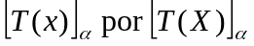- X maiúsculo- nas linhas 6 e 8;
- Na prova do teorema 3 – nona linha – (...) como 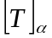(ao invés de 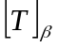) é a única (...)

PAGINA 12.
- Na resolução do exercício resolvido 3, abaixo do quadro da atividade 2 – quinta linha - 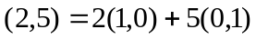e não 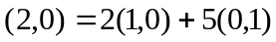;
- 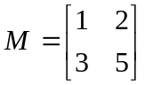 e não 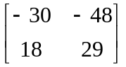;
PÁGINA 13.
- No resumo, troque o ponto final por uma vírgula e acrescente: 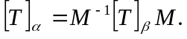
PÁGINA 14.
- No exercício proposto 1- na primeira linha- troque: “transposta linear” por “transformação linear”.
- Exercício 3, item d) Prove que R é uma rotação do plano em torno da origem . Qual é o ângulo de rotação?

